2021年度
四川省广元市昭化区
柏林沟镇人民政府
部门决算
目 录
第一部分 单位概况 1
一、 职能简介 1
二、机构设置 1
三、2021年重点工作完成情况 2
第二部分 2021年度单位决算情况说明 4
一、 收入支出决算总体情况说明 4
二、 收入决算情况说明 4
三、 支出决算情况说明 5
四、财政拨款收入支出决算总体情况说明 5
五、一般公共预算财政拨款支出决算情况说明 6
六、一般公共预算财政拨款基本支出决算情况说明 10
七、“三公”经费财政拨款支出决算情况说明 11
八、政府性基金预算支出决算情况说明 13
九、 国有资本经营预算支出决算情况说明 13
十、 预算绩效管理情况 13
十一、 其他重要事项的情况说明 13
第三部分 名词解释 15
第四部分 附件 20
第五部分 附表 23
一、收入支出决算总表 23
二、收入决算表 23
三、支出决算表 23
四、财政拨款收入支出决算总表 23
五、财政拨款支出决算明细表 23
六、一般公共预算财政拨款支出决算表 23
七、一般公共预算财政拨款支出决算明细表 23
八、一般公共预算财政拨款基本支出决算表 23
九、一般公共预算财政拨款项目支出决算表 23
十、一般公共预算财政拨款“三公”经费支出决算表 23
十一、政府性基金预算财政拨款收入支出决算表 23
十二、政府性基金预算财政拨款“三公”经费支出决算表 23
十三、国有资本经营预算财政拨款收入支出决算表 23
十四、国有资本经营预算财政拨款支出决算表 23

第一部分 单位概况

职能简介
1.制定和组织实施经济、科技和社会发展计划，制定资源开发技术改造和产业结构调整方案,组织指导好各业生产，搞好商品流通，协调好本镇与外地区的经济交流与合作，抓好招商引资，人才引进项目开发,不断培育市场体系，组织经济运行，促进经济发展。
2.制定并组织实施村镇建设规划，部署重点工程建设，地方道路建设及公共设施，水利设施的管理，负责土地、林木、水等自然资源和生态环境的保护，做好护林防火工作。
3.负责本行政区域内的民政、计划生育、文化教育、卫生、体育等社会公益事业的综合性工作，维护一切经济单位和个人的正当经济权益，取缔非法经济活动，调解和处理民事纠纷，打击刑事犯罪维护社会稳定。
4.按计划组织本级财政收入和地方税的征收，完成国家财政计划，不断培植税源，管好财政资金，增强财政实力。
5.抓好精神文明建设，丰富群众文化生活，提倡移风易俗，反对封建迷信，破除陈规陋习，树立社会主义新风尚。
6.执行本级人民代表大会的决议和上级国家行政机关的决定和命令，发布决定和命令。
7.执行本行政区域内的经济和社会发展计划、预算。管理本行政区域内的经济、教育、科学、文化、卫生、体育事业和财政、民政、公安、司法行政、计划生育等行政工作。
8.保护好社会主义全民所有的财产和劳动群众集体所有财产，保护公民私有的合法财产，维护社会秩序，保障公民的人身权利、民主权利和其他权利。
9.保障农村集体经济组织应有的自主权。
10.保障少数民族的权利和尊重少数民族的风俗习惯。
11.保障宪法和法律赋予妇女的男女平等、同工同酬和婚姻自由平等各项权利。
12.完成和办理上级人民政府交办的其他事项。

二、机构设置

柏林沟镇人民政府属于一级预算单位。下设独立编制机构0个，其中行政机构0个，参照公务员法管理的事业机构0个，其他事业机构0个。

三、2021年重点工作完成情况

一是2021年度柏林沟镇人民政府严格按照《预算法》等法律法规规定的预算收支要求，执行了本年度的预算资金收支任务并完成了部门决算。二是我镇是传统农业大镇，镇党委政府高度重视农业发展，围绕农业产业发展做了大量工作，成效明显。三是扎实推动医疗保障和义务教育各项政策落实落地。四是推动卫生健康服务能力提升，有序引导群众基层就医和依规转诊，深入开展爱国卫生运动，倡导健康文明的生活方式，预防和控制重大疾病。五是全力办好人民满意教育，持续开展“控辍保学”行动，全镇义务教育阶段学生零辍学。六是广泛开展全民健身运动和经常性群众文化活动，因户因人落实好低保、特困人员救助、公益性岗位等社会救助政策。

第二部分 2021年度单位决算情况说明

- 收入支出决算总体情况说明
2021年度收、支总计1081.55万元。与2020年相比减少90.96万元，减少7.76%，主要原因是人员经费、项目支出减少。
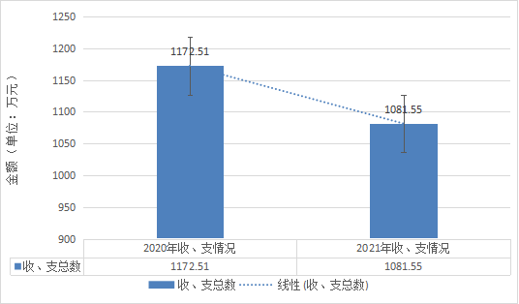
（图1：收、支决算总计变动情况图）
- 收入决算情况说明

2021年本年收入合计1081.55万元，其中：一般公共预算财政拨款收入1081.55万元，占100%。

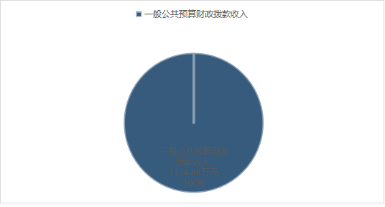

（图2：收入决算结构图）
- 支出决算情况说明

2021年本年支出合计1081.55万元，其中：基本支出996.15万元，占92.10%；项目支出85.4万元，占7.90%。
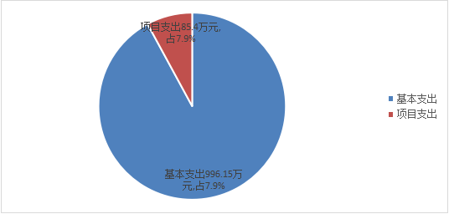
（图3：支出决算结构图）

四、财政拨款收入支出决算总体情况说明
2021年财政拨款收、支总计1081.55万元。与2020年相比，财政拨款收、支总计各减少90.96万元，下降7.76%。主要变动原因是人员经费、项目支出减少。
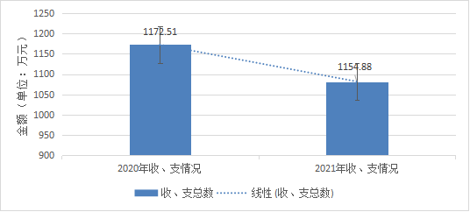
（图4：财政拨款收、支决算总计变动情况）

五、一般公共预算财政拨款支出决算情况说明

（一）一般公共预算财政拨款支出决算总体情况
2021年一般公共预算财政拨款支出1081.55万元，占本年支出合计的100%。与2020年相比，一般公共预算财政拨款支出减少减少90.96万元，下降7.76%。主要变动原因是人员经费、项目支出减少。
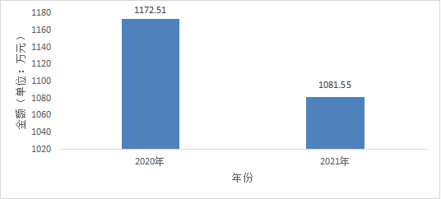

（图5：一般公共预算财政拨款支出决算变动情况）

（二）一般公共预算财政拨款支出决算结构情况
2021年一般公共预算财政拨款支出1081.55万元，主要用于以下方面:一般公共服务支出（类）454.19万元，占41.99%；公共安全支出（类）27.26万元，占2.52%；文化旅游体育与传媒支出（类）7.99万元，占0.74%；社会保障和就业支出（类）74.16万元，占6.86%；农林水支出（类）413.07万元，占38.19%；卫生健康支出（类）33.43万元，占3.09%；城乡社区支出（类）9.01万元，占0.83%；住房保障支出（类）52.43万元，占4.85%；灾害防治及应急管理支出（类）10万元，占0.92%。
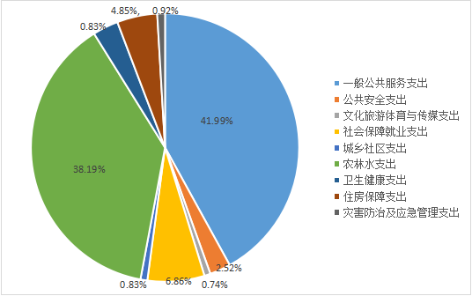

（图6：一般公共预算财政拨款支出决算结构）

（三）一般公共预算财政拨款支出决算具体情况

2021年一般公共预算支出决算数为1081.55万元，完成预算100%。其中：
1.一般公共服务支出（类）人大事务（款）行政运行（项）:支出决算为19.85万元，完成预算100%，决算数等于预算数。
2.一般公共服务支出（类）政府办公厅（室）及相关机构事务（款）行政运行（项）:支出决算为390.58万元，完成预算100%，决算数等于预算数。
3.一般公共服务支出（类）统计信息事务（款）行政运行（项）:支出决算为5.78万元，完成预算100%，决算数等于预算数。
4.一般公共服务支出（类）财政事务（款）行政运行（项）:支出决算为10.1万元，完成预算100%，决算数等于预算数。
5.一般公共服务支出（类）纪检监察事务（款）行政运行（项）:支出决算为6.57万元，完成预算100%，决算数等于预算数。
6.一般公共服务支出（类）党委办公厅（室）及相关机构事务（款）行政运行（项）:支出决算为21.32万元，完成预算100%，决算数等于预算数。
7.公共安全支出（类）国家安全（款）行政运行（项）:支出决算为27.26万元，完成预算100%，决算数等于预算数。
8.文化旅游体育与传媒支出（类）文化和旅游（款）行政运行（项）:支出决算为7.99万元，完成预算100%，决算数等于预算数。
9.社会保障和就业支出（类）人力资源和社会保障管理事务（款）行政运行（项）:支出决算为12.6万元，完成预算100%，决算数等于预算数。
10.社会保障和就业支出（类）民政管理事务（款）行政运行（项）:支出决算为7.51万元，完成预算100%，决算数等于预算数。
11.社会保障和就业支出（类）行政事业单位养老支出（款）机关事业单位基本养老保险缴费支出（项）:支出决算为51.28万元，完成预算100%，决算数等于预算数。
12.社会保障和就业支出（类）其他社会保障和就业支出（款）其他社会保障和就业支出（项）:支出决算为2.77万元，完成预算100%，决算数等于预算数。
13.卫生健康支出（类）卫生健康管理事务（款）行政运行（项）:支出决算为3.28万元，完成预算100%，决算数等于预算数。
14.卫生健康支出（类）行政事业单位医疗（款）行政单位医疗（项）:支出决算为13.39万元，完成预算100%，决算数等于预算数。
15.卫生健康支出（类）行政事业单位医疗（款）事业单位医疗（项）:支出决算为16.76万元，完成预算100%，决算数等于预算数。
16.城乡社区支出（类）城乡社区管理事务（款）行政运行（项）:支出决算为9.01万元，完成预算100%，决算数等于预算数。
17.农林水支出（类）农业和农村（款）行政运行（项）:支出决算为69.34万元，完成预算100%，决算数等于预算数。
18.农林水支出（类）林业和草原（款）行政运行（项）:支出决算为22.01万元，完成预算100%，决算数等于预算数。
19.农林水支出（类）水利（款）行政运行（项）:支出决算为11.56万元，完成预算100%，决算数等于预算数。
20.农林水支出（类）扶贫（款）行政运行（项）:支出决算为5.5万元，完成预算100%，决算数等于预算数。
21.农林水支出（类）扶贫（款）其他扶贫支出（项）:支出决算为10.4万元，完成预算100%，决算数等于预算数。
22.农林水支出（类）农村综合改革（款）对村民委员会和村党支部的补助（项）:支出决算为294.26万元，完成预算100%，决算数等于预算数。
14.住房保障（类）住房改革（款）住房公积金（项）:支出决算为52.43万元，完成预算100%，决算数等于预算数。
25.灾害防治及应急管理支出（类）自然灾害救灾及恢复重建支出（款）其他自然灾害救灾及恢复重建支出（项）: 支出决算为10万元，完成预算100%，决算数等于预算数。

六、一般公共预算财政拨款基本支出决算情况说明
2021年一般公共预算财政拨款基本支出996.15万元，其中：
人员经费772.27万元，主要包括：基本工资、津贴补贴、奖金、伙食补助费、绩效工资、机关事业单位基本养老保险缴费、职业年金缴费、其他社会保障缴费、其他工资福利支出、离休费、退休费、抚恤金、生活补助、奖励金、住房公积金、其他对个人和家庭的补助支出等。
公用经费223.88万元，主要包括：办公费、印刷费、咨询费、手续费、水费、电费、邮电费、差旅费、维修（护）费、租赁费、会议费、培训费、公务接待费、劳务费、委托业务费、工会经费、福利费、公务用车运行维护费、其他交通费、税金及附加费用、其他商品和服务支出、办公设备购置、专用设备购置、信息网络及软件购置更新、其他资本性支出等。

七、“三公”经费财政拨款支出决算情况说明

（一）“三公”经费财政拨款支出决算总体情况说明
2021年“三公”经费财政拨款支出决算为12.5万元，完成预算100%，决算数等于预算数，主要原因是柏林沟镇厉行节约，严格控制公务接待次数与人数不超过上一年度。

（二）“三公”经费财政拨款支出决算具体情况说明
2021年“三公”经费财政拨款支出决算中，因公出国（境）费支出决算0万元，占0%；公务用车购置及运行维护费支出决算0万元，占0%；公务接待费支出决算12.5万元，占100%。具体情况如下：
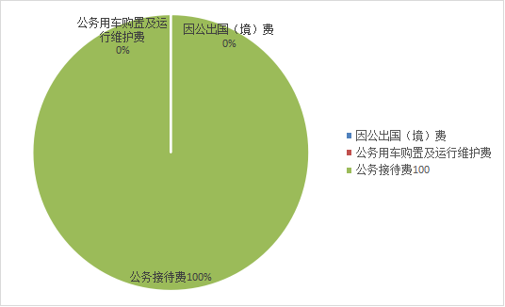
（图7：“三公”经费财政拨款支出结构）
1.因公出国（境）经费支出0万元，年初未安排预算，与上年数持平。
2.公务用车购置及运行维护费支出0万元,年初未安排预算，与上年数持平。
其中：公务用车购置支出0万元，年初未安排预算。公务用车运行维护费支出0万元，年初未安排预算。
3.公务接待费支出12.5万元，完成预算100%。与上年数持平，主要原因是柏林沟镇厉行节约，严格控制公务接待次数与人数不超过上一年度。其中：国内公务接待支出12.5万元，主要用于执行公务、开展业务活动开支的交通费、住宿费、用餐费等。国内公务接待653批次，2840人次（不包括陪同人员），共计支出12.5万元，具体内容包括：上级部门到镇检查指导工作、脱贫攻坚后评估检查、新冠肺炎疫情防控督导等。
外事接待支出0万元，外事接待0批次，0人，共计支出0万元。

八、政府性基金预算支出决算情况说明
2021年政府性基金预算财政拨款支出0万元。
- 国有资本经营预算支出决算情况说明
2021年国有资本经营预算财政拨款支出0万元。
- 预算绩效管理情况
根据预算绩效管理要求，本单位在2021年度预算编制阶段，组织对烤烟产业发展资金、基层组织活动和公共运行服务经费项目等2个项目开展了预算事前绩效评估，对2个项目编制了绩效目标，预算执行过程中，选取2个项目开展绩效监控，年终执行完毕后，对2个项目开展了绩效自评，2021年部门预算项目绩效目标自评表见附件（第四部分）。
- 其他重要事项的情况说明

（一）机关运行经费支出情况
2021年，柏林沟镇机关运行经费支出223.88万元，比2020年减少1.76万元，下降0.78%。主要原因是人员变动。

（二）政府采购支出情况
2021年，柏林沟镇政府采购支出总额0万元。

（三）国有资产占有使用情况
截至2021年12月31日，我镇共有车辆0辆，其中：主要领导干部用车0辆、机要通信用车0辆、应急保障用车0辆、其他用车0辆，单价50万元以上通用设备0台（套），单价100万元以上专用设备0台（套）。

- 名词解释

1.财政拨款收入：指单位从同级财政部门取得的财政预算资金。
2.事业收入：指事业单位开展专业业务活动及辅助活动取得的收入。
3.经营收入：指事业单位在专业业务活动及其辅助活动之外开展非独立核算经营活动取得的收入。
4.其他收入：指单位取得的除上述收入以外的各项收入。
5.使用非财政拨款结余：指事业单位使用以前年度积累的非财政拨款结余弥补当年收支差额的金额。
6.年初结转和结余：指以前年度尚未完成、结转到本年按有关规定继续使用的资金。
7.结余分配：指事业单位按照会计制度规定缴纳的所得税、提取的专用结余以及转入非财政拨款结余的金额等。
8、年末结转和结余：指单位按有关规定结转到下年或以后年度继续使用的资金。
9.一般公共服务（类）人大事务（款）行政运行（项）:指单位人大事务基本支出。
10.一般公共服务（类）人大事务（款）代表工作（项）:指人大代表开展各类视察等方面的支出。
11.一般公共服务（类）人大事务（款）代表其他人大事务支出（项）:指其他人大事务支出。
12.一般公共服务（类）政府办公厅（室）及相关机构事务（款）行政运行（项）:指单位基本支出。
13.一般公共服务（类）财政事务（款）行政运行（项）:指单位基本支出。
14.一般公共服务（类）党委办公厅（室）及相关机构事务（款）行政运行（项）:指单位基本支出。
15.国防（类）其他国防（款）其他国防（项）:指其他用于国防方面的支出。
16.公共安全（类）公安（款）行政运行（项）:指单位基本支出。
17.文化旅游体育与传媒（类）文化和旅游（款）行政运行（项）:指单位基本支出支出。
18.文化旅游体育与传媒（类）文化和旅游（款）群众文化（项）:指群众文化方面的支出。
19.文化旅游体育与传媒（类）文化和旅游（款）其他文化和旅游（项）:指其他用于文化和旅游方面的支出。
20.文化旅游体育与传媒（类）广播电视（款）行政运行（项）:指单位基本支出。
21.社会保障和就业（类）人力资源和社会保障管理服务（款）行政运行（项）:指单位基本支出。
22.社会保障和就业（类）民政管理事务（款）行政运行（项）:指单位基本支出。
23.社会保障和就业（类）行政事业单位养老（款）机关事业单位基本养老保险缴费（项）:指机关事业单位实施养老保险制度由单位缴纳的基本养老保险费支出。
24.社会保障和就业（类）其他社会保障和就业（款）其他社会保障和就业（项）:指其他用于社会保障和就业方面的支出。
25.卫生健康（类）卫生健康管理事务（款）行政运行（项）:指单位基本支出。
26.卫生健康（类）计划生育事务（款）其他计划生育事务（项）:指其他用于计划生育管理事务方面的支出。
27.卫生健康（类）行政事业单位医疗（款）行政单位医疗（项）:指财政部门安排的行政单位基本医疗保险缴费经费。
28.卫生健康（类）行政事业单位医疗（款）事业单位医疗（项）:指财政部门安排的事业单位基本医疗保险缴费经费。
29.城乡社区（类）城乡社区管理事务（款）行政运行（项）:指单位基本支出。
30.城乡社区（类）城乡社区环境卫生（款）城乡社区环境卫生（项）:指城乡社区道路清扫、垃圾清运与处理、公厕建设与维护、园林绿化等方面的支出。
31.农林水（类）农业农村（款）行政运行（项）:指单位基本支出。
32.农林水（类）农业农村（款）事业运行（项）:指农业事业单位基本支出，事业单位设施、系统运行与资产维护等方面的支出。
33.农林水（类）农业农村（款）农村道路建设（项）:指农村公路、乡村道路建设方面的支出。
34.农林水（类）林业和草原（款）行政运行（项）:指单位基本支出。
35.农林水（类）水利（款）行政运行（项）:指单位基本支出。
36.农林水（类）巩固脱贫衔接乡村振兴（款）其他巩固脱贫衔接乡村振兴支出（项）：指其他用于巩固拓展脱贫攻坚成果同乡村振兴有效衔接方面的支出。
37.农林水（类）农村综合改革（款）对村民委员会和村党支部的补助（项）:指对村民委员会和村党支部的补助支出，以及支持奖励县级基本财力保障机制安排的村级组组织运转奖补资金。
38.住房保障（类）住房改革（款）住房公积金（项）:指部门按规定为职工缴纳的住房公积金支出。
39.基本支出：指为保障机构正常运转、完成日常工作任务而发生的人员支出和公用支出。
40.项目支出：指在基本支出之外为完成特定行政任务和事业发展目标所发生的支出。
41.经营支出：指事业单位在专业业务活动及其辅助活动之外开展非独立核算经营活动发生的支出。
42.“三公”经费：指单位用财政拨款安排的因公出国（境）费、公务用车购置及运行费和公务接待费。其中，因公出国（境）费反映单位公务出国（境）的国际旅费、国外城市间交通费、住宿费、伙食费、培训费、公杂费等支出；公务用车购置及运行费反映单位公务用车车辆购置支出（含车辆购置税）及租用费、燃料费、维修费、过路过桥费、保险费等支出；公务接待费反映单位按规定开支的各类公务接待（含外宾接待）支出。
43.机关运行经费：为保障行政单位（含参照公务员法管理的事业单位）运行用于购买货物和服务的各项资金，包括办公及印刷费、邮电费、差旅费、会议费、福利费、日常维修费、专用材料及一般设备购置费、办公用房水电费、公务用车运行维护费以及其他费用。

第四部分 附件

附件
2021年部门预算项目绩效目标自评
主管部门及代码 |  | 广元昭化区柏林沟镇人民政府 782701 |  | 实施单位 | 2个村（居委会）
项目预算  执行情况  （万元） |  | 预算数： | 10.4万元 | 执行数： | 10.4万元
 |  | 其中：  财政拨款 | 10.4万元 | 其中：  财政拨款 | 10.4万元
 |  | 其他资金 |  | 其他资金
年度总体目标  完成情况 | 预期目标 |  |  | 目标实际完成情况
年度总体目标  完成情况 | 完成20.8万元烟叶税收目标任务。加强烤烟产业发展，开展烤烟技术集中培训每季度2次；维修烤房23间（双龙村20间，助国村3间）；烟地整理400亩（双龙村280亩，助国村120亩）；提高烟农收入，返还烟农发展经费4.8万元。 |  |  | 全年对烟农集中技术培训8次，全年维修烤房23间，全年整理烟地400亩。2021年12月之前完成全镇20.8万元烟叶税收目标任务，烟叶种植目标任务完成100%，全年烤烟发展成本控制在10.4万元之内。全年烟农增收率为20%，对生态环境不造成任何污染，群众满意率高达96%。
年度绩效指标完成情况 | 一级  指标 | 二级  指标 | 三级  指标 | 预期指标值 | 实际完成指标值
年度绩效指标完成情况 | 完成  指标 | 数量指标 | 维修烤房（间） | 23间 | 实际完成双龙村20间，助国村3间
年度绩效指标完成情况 | 完成  指标 | 数量指标 | 烟地整理（亩） | 400亩 | 实际完成双龙村280亩，助国村120亩烟地整理
年度绩效指标完成情况 | 完成  指标 | 数量指标 | 对烟农烤烟技术集中培训次数 | 每季度2次 | 全年对烟农集中技术培训8次
年度绩效指标完成情况 | 完成  指标 | 质量指标 | 烟叶税收目标任务完成率 | 达到目标20.8万元，完成100% | 全年实际完成税收20.8万元，完成100%
年度绩效指标完成情况 | 完成  指标 | 时效指标 | 烟叶产业完成及时情况 | 完成“产、管、销”系列工作进度100% | 2021年12月前有序完成了“产、管、销”系列工作进度100%
年度绩效指标完成情况 | 完成  指标 | 时效指标 | 发展资金支付及时情况 | 达10.49万元资金支付完成 | 2021年12月前达到10.4万元资金支付
年度绩效指标完成情况 | 完成  指标 | 成本指标 | 全年烤烟发展资金预算（万元） | 10.4万元以内 | 全年烤烟产业发展经费支出建设资金总额控制在10.4万元以内，未超出。
年度绩效指标完成情况 | 效益  指标 | 经济效益指标 | 全年烟农效益增收率全年烟农效益增收率 | 全年烟农收入5.6万元 | 全年烟农收入5.6万元
年度绩效指标完成情况 | 效益  指标 | 经济效益指标 | 税收收入增加（万元） | 税收完成20.8万 | 税收完成20.8万
年度绩效指标完成情况 | 效益  指标 | 社会效益指标 | 全年烟农受益率 | 全年烟农受益率达到98%以上 | 全年烟农受益率达99%
年度绩效指标完成情况 | 效益  指标 | 生态效益指标 | 生态环保影响 | 对生态环境不造成任何污染 | 对生态环境未造成任何污染现象
年度绩效指标完成情况 | 效益  指标 | 可持续影响指标 | 项目使用年限 | 1年 | 所有项目建设程序均在1年内全面完成
年度绩效指标完成情况 | 满意  度指标 | 满意度  指标 | 群众满意度 | 群众满意度≧95% | 群众满意度≧95%
2021年部门预算项目绩效目标自评
主管部门及代码 |  | 广元昭化区柏林沟镇人民政府 782701 |  | 实施单位 | 10个村（居委会）
项目预算  执行情况  （万元） |  | 预算数： | 65 | 执行数： | 65
 |  | 其中：  财政拨款 | 65 | 其中：  财政拨款 | 65
 |  | 其他资金 |  | 其他资金
年度总体目标  完成情况 | 预期目标 |  |  | 目标实际完成情况
年度总体目标  完成情况 | 加强基层组织建设，提高公共运行服务保障水平和社会治理能力，按照《广元市昭化区基层活动和公共服务运行经费使用管理办法》，开展基层组织活动每村（社区）每月1次，党员干部培训每村（社区）每月1次，产业培训每村（社区）每季度1次，农村公共服务业务培训每村（社区）每季度1次，走访慰问每村（社区）全年不少于10次，完成10个村（社区）居组织活动场所维护、基础设施维护，维持10个村（社区）日常办公运转。 |  |  | 柏林沟镇2021年12月之前实际已经完成组织活动场所维护10个，全年组织活动开展120次，全年垃圾共清运480次，完成党员干部培训每村（社区）每月1次，产业培训每村（社区）每季度1次，农村公共服务业务培训每村（社区）每季度1次，走访慰问每村（社区）全年12次，村容村貌良好，无任何“脏乱差”现象发生，完成10个村（社区）居组织活动场所维护、基础设施维护，群众满意度达到95%以上。
年度绩效指标完成情况 | 一级  指标 | 二级  指标 | 三级  指标 | 预期指标值 | 实际完成指标值
年度绩效指标完成情况 | 完成  指标 | 数量指标 | 党员干部培训 | 8个村2个社区开展3会1课 | 实际完成8个村2个社区全年正常开展3会1课
年度绩效指标完成情况 | 完成  指标 | 数量指标 | 村组织活动开展次数 | 10个村组织活动开展次数每村12次，全镇不少于144次 | 实际完成10个村组织活动开展次数每村12次，全镇不少于144次
年度绩效指标完成情况 | 完成  指标 | 数量指标 | 全年垃圾清运（次） | 实际完成8个村2个社区每月各4次，全年480次 | 实际完成8个村2个社区每月各4次，全年480次
年度绩效指标完成情况 | 完成  指标 | 数量指标 | 全年村组织活动开展（次） | 8个村2个社区每月1次 | 实际完成全年120次
年度绩效指标完成情况 | 完成  指标 | 质量指标 | 资金使用合理合规 | 无违规违纪现象发生 | 全年全镇8村2社区无违规违纪现象发生
年度绩效指标完成情况 | 完成  指标 | 质量指标 | 村容村貌、基础设施配备率 | 村容村貌良好、基础设施配备率100% | 实际完成情况看村容村貌良好、基础设施配备率100%
年度绩效指标完成情况 | 完成  指标 | 时效指标 | 项目建设完成及时情况 | 12月底前完成垃圾清运，村级设备完善 | 12月底前完成了垃圾清运，村级设备完善
年度绩效指标完成情况 | 完成  指标 | 时效指标 | 资金支付进度情况 | 按全年65万元资金，根据进度保障进度款 | 实际完成资金当年全额支付。
年度绩效指标完成情况 | 完成  指标 | 成本指标 | 农村公共运行维护资金成本概算 | 全年8个村2个社区财政预算资金为65万元 | 全年8个村2个社区实际建设内容资金结算总额未突破年初财政预算资金的65万元
年度绩效指标完成情况 | 效益  指标 | 经济效益指标
年度绩效指标完成情况 | 效益  指标 | 社会效益指标 | 村民环境卫生意识提高 | 村民环境卫生意识逐年提高，自觉遵守村规民约 | 村民环境卫生意识大幅度提高，村居民都能自觉遵守村规民约
年度绩效指标完成情况 | 效益  指标 | 生态效益指标 | 环境卫生清洁度 | 无“脏、乱、差”现象，村容村貌良好。 | 全镇全年无“脏、乱、差”现象，村容村貌良好。
年度绩效指标完成情况 | 效益  指标 | 可持续影响 指标 | 项目使用年限 | 1年 | 实际使用年限为1年
年度绩效指标完成情况 | 满意  度指标 | 满意度  指标 | 受益群众满意度 | ≧95% | ≧95%

第五部分 附表

一、收入支出决算总表

二、收入决算表

三、支出决算表

四、财政拨款收入支出决算总表

五、财政拨款支出决算明细表

六、一般公共预算财政拨款支出决算表

七、一般公共预算财政拨款支出决算明细表

八、一般公共预算财政拨款基本支出决算表

九、一般公共预算财政拨款项目支出决算表

十、一般公共预算财政拨款“三公”经费支出决算表

十一、政府性基金预算财政拨款收入支出决算表

十二、政府性基金预算财政拨款“三公”经费支出决算表

十三、国有资本经营预算财政拨款收入支出决算表
十四、国有资本经营预算财政拨款支出决算表

